Временно свободная площадь ОАО «Сморгоньагросервис» (г.Сморгонь, УНП 500063122)
Орган владельческого надзора – Сморгонский районный исполнительный комитет

№п/п | Наименование | Местоположение | Характеристика | Площадь предполагаемая к сдаче в аренду кв.м. | Предполагаемое целевое назначение | Способ подачи в аренду | Примечание
1 | Площадка на 200 автомобилей | г. Сморгонь, ул. Тракторная 85 | Открытая бетонная площадка | 13 588 | Хранение товароматериальных ценностей | Прямой договор аренды | Коэффициент в зависимости от спроса на недвижимое имущество установлен в размере 3,0 к базовой ставке | 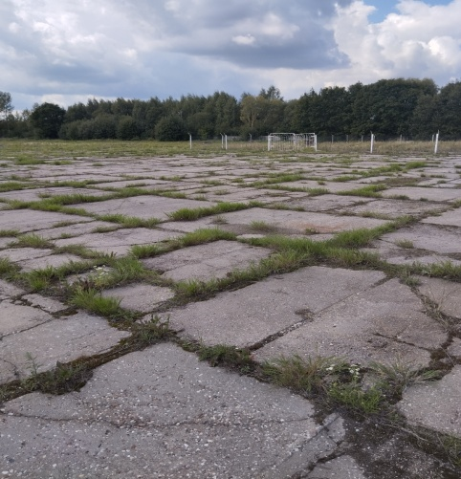
Протокол заседания Наблюдательного совета ОАО «Сморгоньагросервис» № 5 от 13.06.2023 года

Исполнитель Сурвило И.В. 4 38 70

